Setup bez użycia Hamachi

Klient:

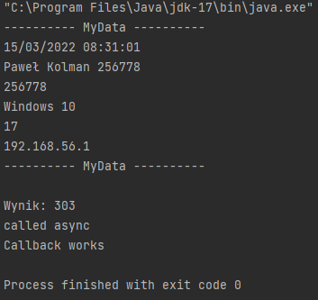

Serwer:

